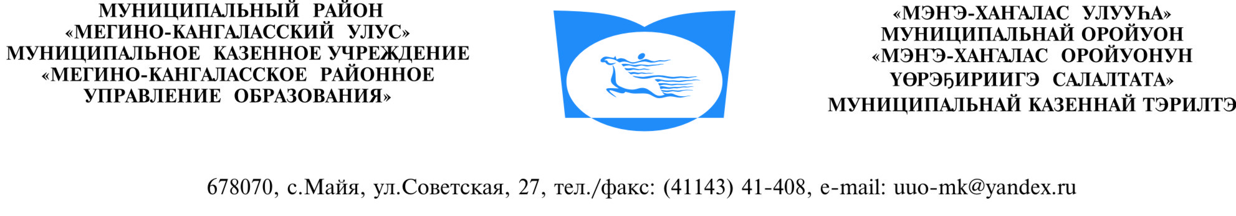
«4» сентября 2013 г. |  | № 02-102/05

«О создании опорных школ»

В целях реализации задач Программы развития образования Мегино- Кангаласского улуса на 2013-2016 гг. «Мэнэ-Кэскилэ 5», совершенствования методической работы, использования творческого потенциала лучших учителей и образовательных учреждений в повышении педагогического мастерства ПРИКАЗЫВАЮ:
- Определить опорными школами инновационного передового опыта:
- МБОУ «Майинский лицей» - по политехническому образованию;
- МАОУ «Рассолодинская СОШ» - по агротехнологическому образованию;
- МБОУ «Бедиминская СОШ» - по этнопедагогическому образованию.
- Определить опорными школами по методической работе:
- МБОУ «Тюнгюлюнская СОШ» - по введению ФГОС
- МБОУ «Хоробутская СОШ» - по развитию читательской компетентности учащихся
- МБОУ «Майинская СОШ №2 с углубленным изучением отдельных предметов» - по индивидуализации образования
- Определить школами- лабораториями по образовательным технологиям:
- МБОУ «Тыллыминская СОШ» - по деятельностным технологиям (Петерсон)
- МБОУ «Майинский лицей» - по исследовательской технологии
- МБОУ «Тюнгюлюнская СОШ» - по технологии развития критического мышления
- МБОУ «Майинская СОШ №2 с углубленным изучением отдельных предметов» - по технологии индивидуальной проектной деятельности
- МБОУ «Майинская СОШ им. В.П. Ларионова» - по технологии развивающего обучения
- МБОУ «Техтюрская СОШ» - по информационно- коммуникационным технологиям
- МБОУ «Хаптагайская СОШ» - по технологии «Сатабыл»
- Отделу содержания общего образования (Дьячковская Л.Н.) и руководителям ОУ разработать план совместной работы на 2013- 2014 учебный год.
- Контроль исполнения приказа возложить на заместителя начальника РУО Тимофееву В.А.

Начальник РУО: п/п Колмаков М.Н.

